附件4-1

犀浦校区校医院教师资格证体检安排如下：
1、体检时间：4月15日和16日上午8：00-11：30
2、体检方式：
预约体检（预约码如下）
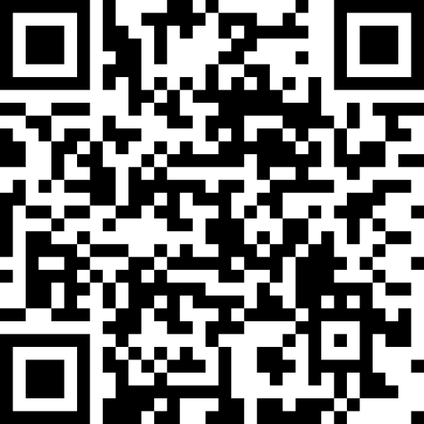
3、体检流程：
预检分诊处核对信息----缴补查费用----领取B超号----进行检查----所有项目检查完后，将体检表交回核对信息处
4、注意事项
（1）体检当日需持体检表并补缴学校免费项目未涵盖的必要检测项目的费用（37.2元/人）
（2）采血时间8：00-10：00
（3）咨询电话：66367283

